# **商城**

# **一、店铺管理**

## **1）创建店铺**

右上角【切换店铺】-【创建新店铺】；支持创建多个店铺。

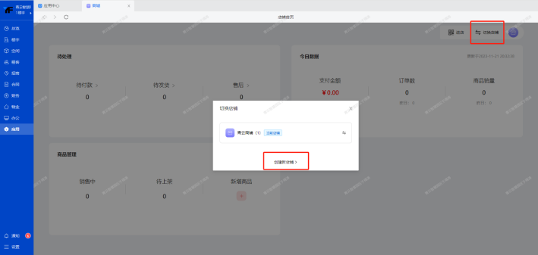

## **2）基础信息**

设置商城店铺的基本信息，包括名称、所在地、经营许可证等。

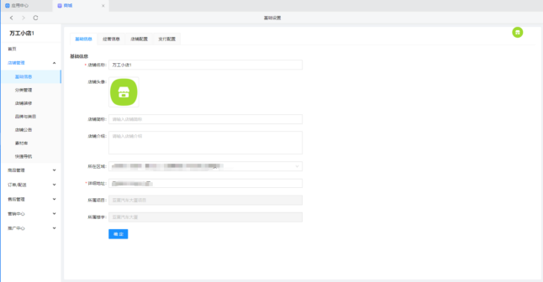

设置租客在租客端商城消费时可使用哪些支付方式进行收款。

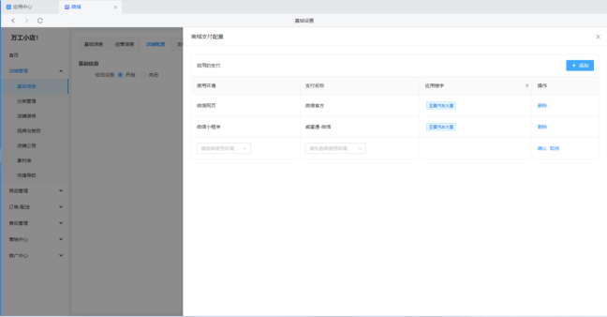

## **3）分类管理**

通过“分类管理”对店铺商品的展示进行分类设置，可以根据店铺运营需求选择装修模板，结合商品分类将商品更有效展示，让顾客可以根据店铺商品分类快速查找商品 。

机构管理后台需要先在商品管理添加商品，然后从分类管理添加商品，将商品划分到对应的店铺商品分类处。

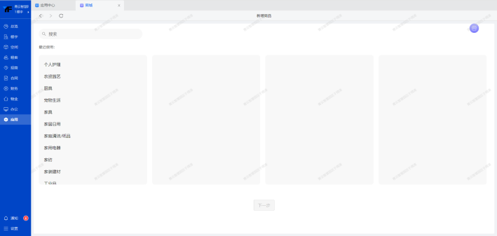

## **4）店铺装修**

选择用户可看到的装修模板。

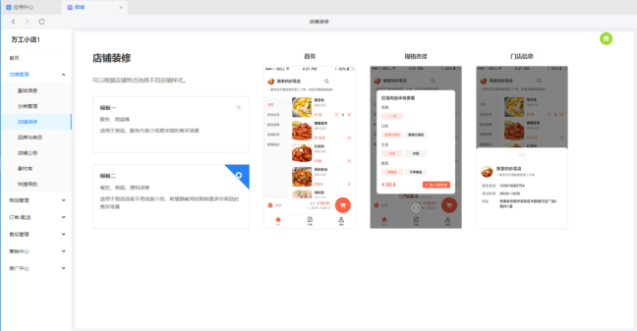

## **5 ）品牌与类目**

针对商品设置对应的品牌，如固定品牌可以忽略设置。

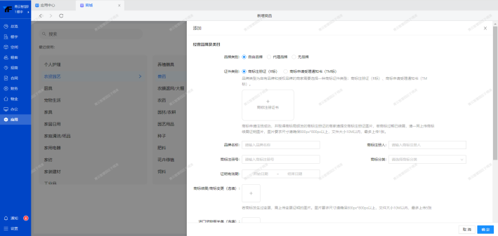

## **6）店铺公告**

店铺可以创建所属店铺公告内容 ，用户端店铺顶部显示。例如介绍店铺优惠。

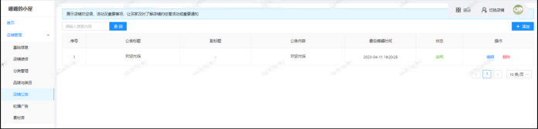

## **7）素材库**

店铺可以提前上传好商品图片和视频，在添加商品时可以快速从商品库选择。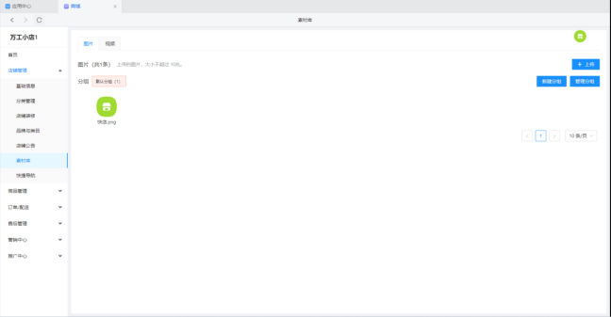

## **8 ）快捷导航**

店铺各个页面可以通过快捷导航关联起来，通过精心设置的导航，方便用户在页面快速切换，引导用户前往您起到的页面。

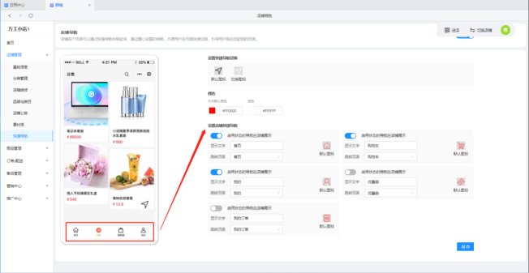

# **二、商品管理**

## **1）新增商品**

先选择分类再添加商品（这里的分类是内置的，无法添加和修改删除）属于平台分类。

添加商品详情页，支持左侧预览。



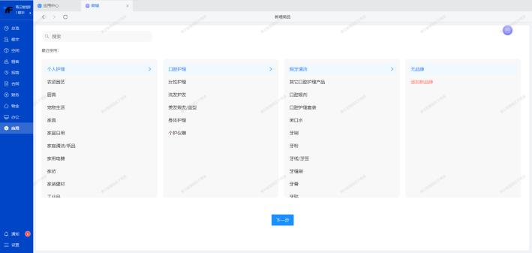

### **1.1）商品规格和商品参数**

商品支持设置对应的商品规格和属性，以及不同规格可以设置不同价格和对应的商品展示图片。

不同的商品分类，内置商品参数不一致，也可以选择自己添加新的参数。

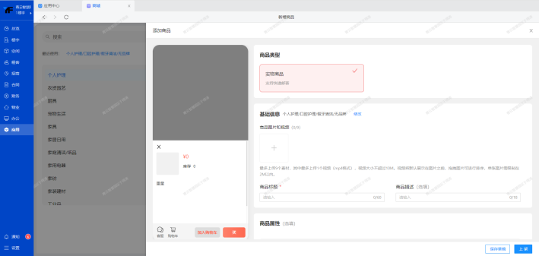

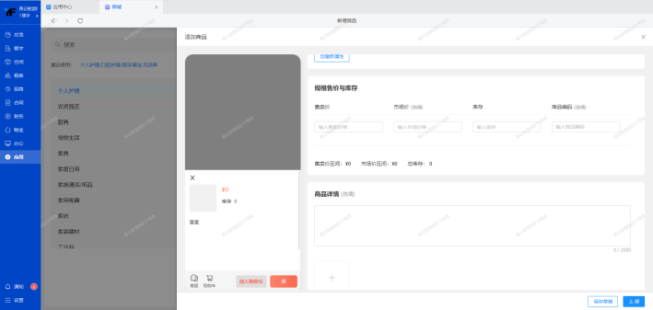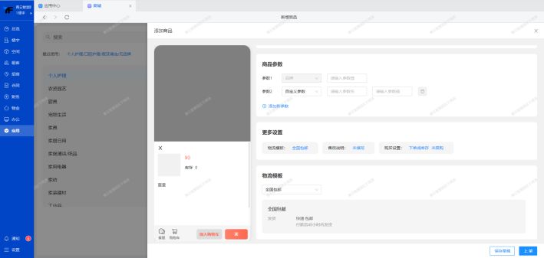

### **1.2）物流模板**

默认四个物流模板，根据需要自己选择，也可以自定义模板（订单/配送-配送管理-新建运费模板）。

支持设置不同的指定地区邮费，支持设置对应的区域包邮。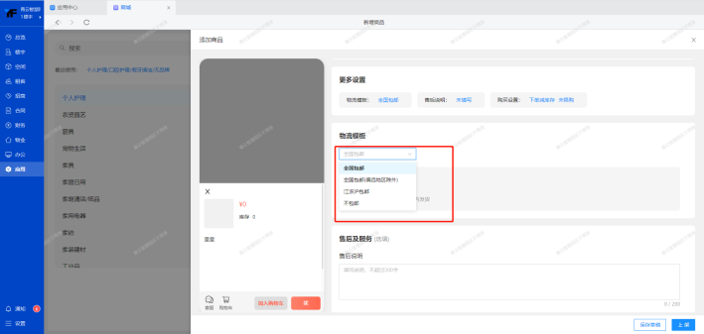

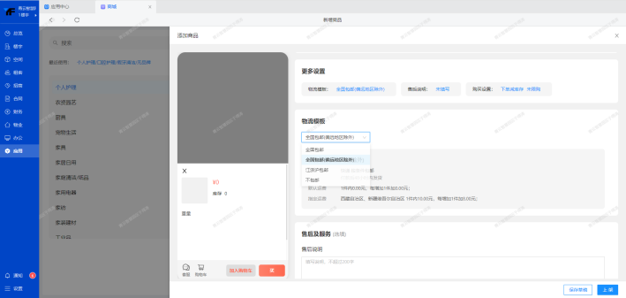

## **2）商品列表**

快速浏览所有商品，根据对应的状态筛选商品，可以在列表页快速修改商品库存。

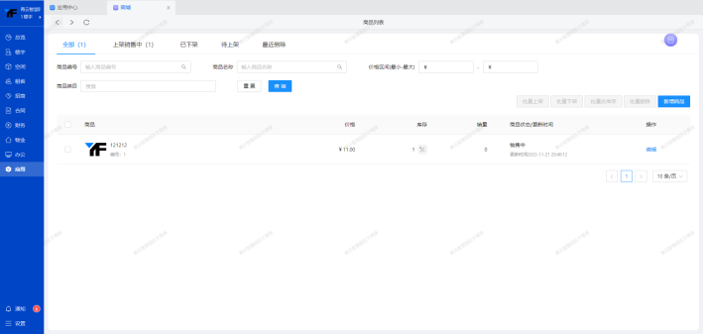

**3）商品置顶**

可以将某个商品置顶显示，增加曝光率。

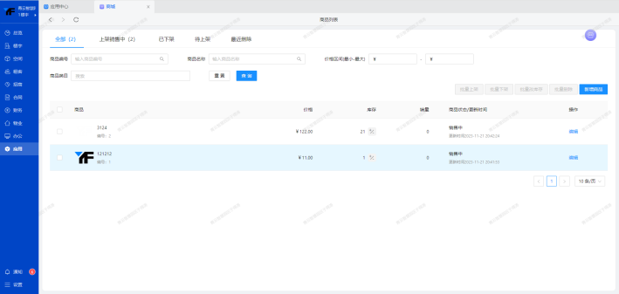

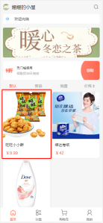

## **3 ）商品置顶**

商家可以将新品、活动商品等重要商品置顶到店铺首页，最多能置顶8个商品。

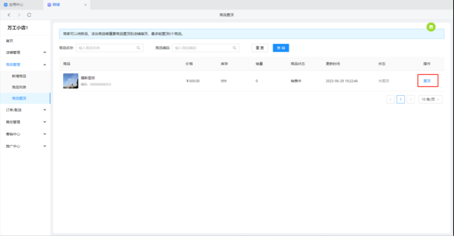

# **三、订单/配送**

## **1）用户下单**

机构可以把链接设置为公众号自定义菜单，或者是提供二维码供用户进入扫码下单。

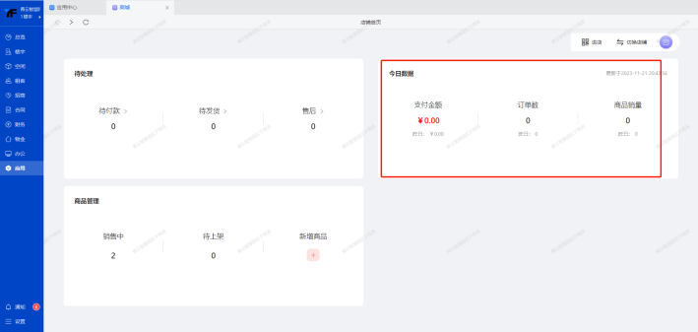

## **2）订单管理**

订单管理，可以改价和发货。用户付款后，可以联系店铺改价，改价后用户付款。

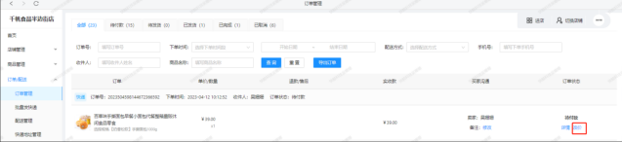

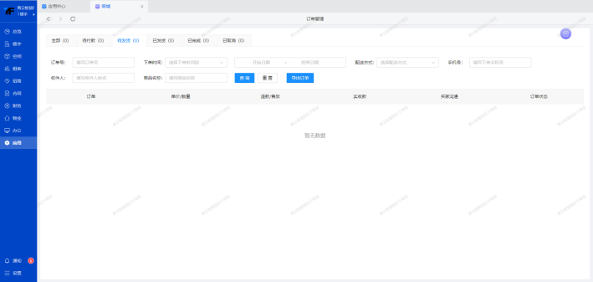

## **3）批量发快递**

当订单比较多时，可以下载模板，批量导入发货单，快速发货。

也可以针对单个订单发货，可以选择物流配送和无需快递两种方式。

## **4）快递地址管理**

管理店铺的发货地址和退货地址。

当用户退货时，店铺同意退货， 用户端订单详情会显示退货地址。

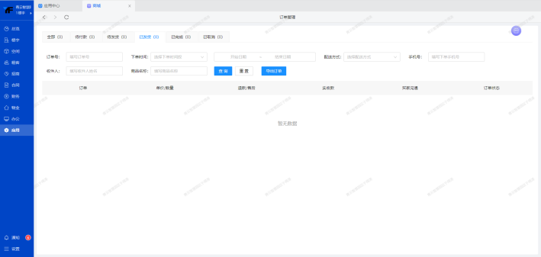

## **5）订单评价**

管理订单评价，针对评价进行回复，回复有效期30天。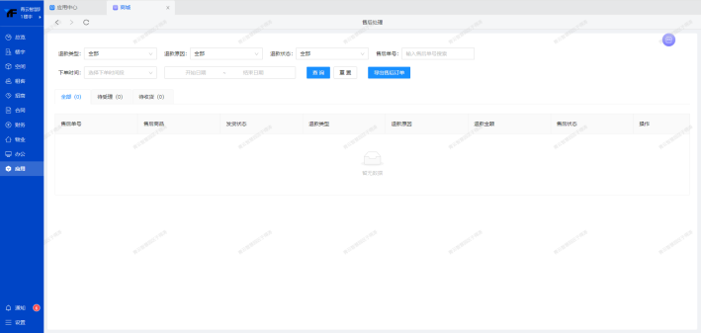

# **四、售后管理**

用户在下单后，任意状态都可以选择取消订单和申请退款。

申请退款支持退货退款和仅退款，用户申请后，店铺可以选择同意或者拒绝。

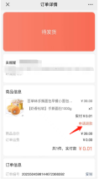

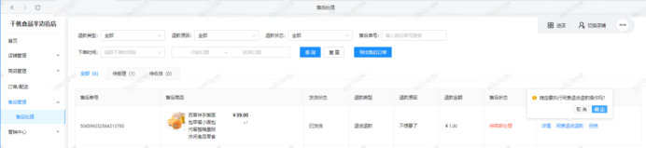

# **五、营销中心**

## **1）优惠券**

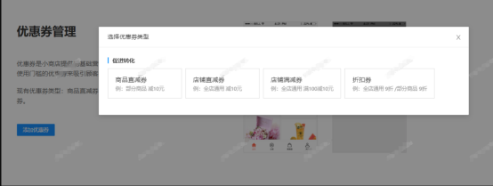

### **1.1）商品直减券**

商品直减券，不需要满足金额，直接可以减券面金额，可以设置领取后直接跳转店铺主页还是商品详情页，可以指定是商品使用。

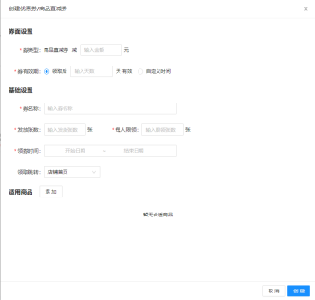

### **1.2）店铺直减券**

店铺直减券，不需要满足金额，店铺下所有商品都可以享受，不可指定商品。

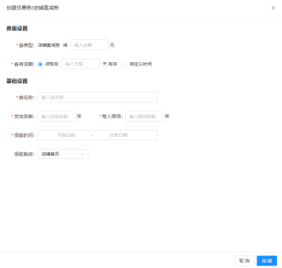

### **1.3）店铺满减券**

店铺满减券，需要达到一定的购买金额才可以使用券。

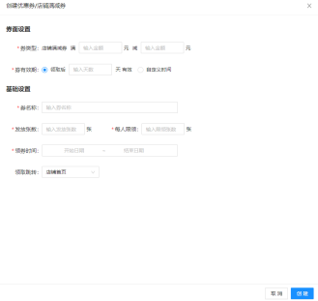

### **1.4）折扣券**

店铺统一折扣，所有店铺商品均可参与统一折扣。

店铺条件折扣，需要用户达到满足条件，购买多少件享受折扣。

商品统一折扣，指定商品享受对应折扣。

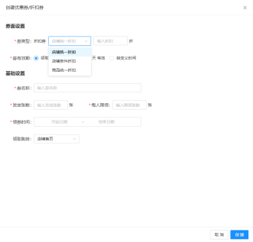

# **六、推广中心**

### **1、广告素材**

在【广告素材】中添加可用图片后，可在【广告设置】中装修商城租户端页面风格时应用。

添加时需要注意该图片的图形尺寸，分为横图和方图两种比例类型。

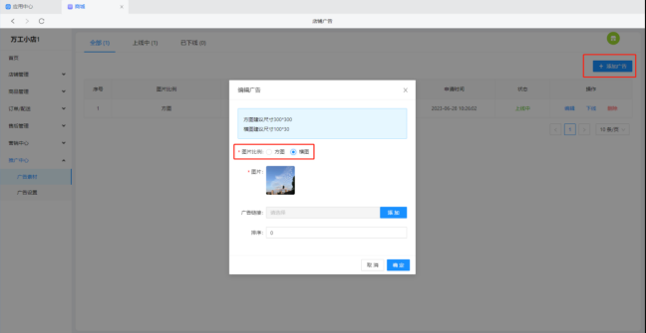

**1 ）横图展示效果**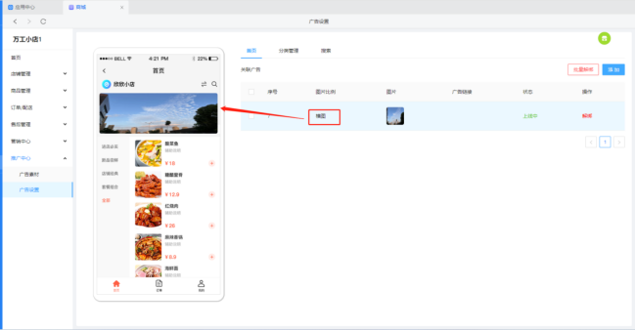

**2 ）方图展示效果**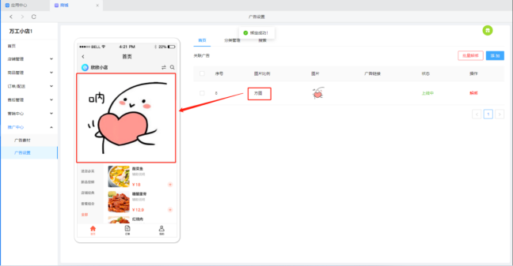

### **2、广告设置**

**1 ）首页：添加的图片支持横图和方图两种比例类型。**

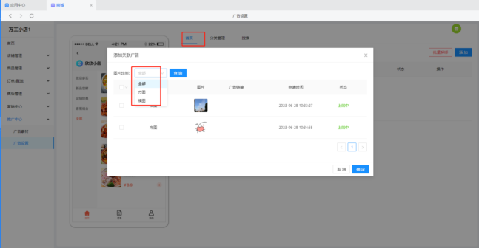

**2 ）分类管理：添加的图片仅支持横图比例类型。**

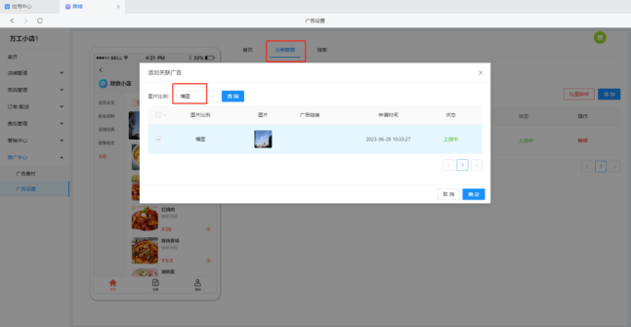

**3 ）搜索：添加的图片仅支持横图比例类型。**

